Dato' Kampo Radjo (1922-1988)

Dirujuk oleh
- 1959-11-10: Jalan Kampung Sungai Buah
- 1962-03-21: Pemuda Kampung Tanam Jagung
- 1963-03-11: Sharikat Penternakan
- 1963-03-20: Datok Kampo Radjo Keluar UMNO

Riwayat Hidup
Dato' Kampo Radjo (Nafias Bin Rasul) adalah ADUN Semenyih yang pertama (1959). Ketika itu beliau di dalam Parti Perikatan. Ringkasan riwayat hidup beliau dari |Ensiklopedia Sejarah dan Kebudayaan Melayu jilid 4 : m/s 600 (PDF), juga dari laporan-laporan akhbar:-
- 1922: Dilahirkan di Kampung Batagak, Sumatera Barat, Indonesia.
- 1938: Bergiat dalam Partai Sarekat Islam Indonesia, memperjuangkan kemerdekaan Indonesia. Dilantik sebagai Ketua Cawangan Pemuda Muslimin Indonesia di Bukittinggi, Sumatera. Ditahan oleh pihak Belanda.
- 1945: Kembali bergiat dalam Sarekat Islam di Sumatera Barat.
- 1946: Menyusun Sarekat Islam di Jawa.
- 1947: Berhijrah ke Kuala Lumpur dan menganggotai UMNO. Dilantik sebagai Bendahari UMNO Hulu Langat.
- 1959: Dipilih sebagai wakil rakyat DUN Semenyih.
- 1962 (21 Mac): Bekerjasama dalam suatu gotong royong di Kampung Batu 5 Jalan Bangi.
- 1962 (3 Jun): |Dipilih sebagai Yang Dipertua Persatuan Pemuda daerah Kajang.
- 1963 (11 Mac): Pengerusi Sharikat Kerjasama Penternakan dan Pasaran Ayam daerah Ulu Langat dan Kajang.
- 1963 (20 Mac): Keluar dari UMNO.
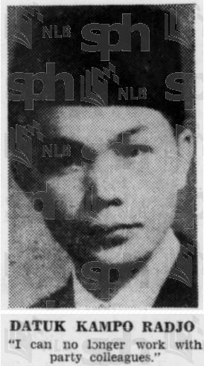Dato' Kampo Radjo (1963)
- 1963 (29 Ogos): Menubuhkan Parti Perhimpunan Kebangsaan bersama Aziz Ishak (pengerusi parti). Beliau menjadi timbalan pengerusi parti.
- 1964: Parti in bergabung dengan Front Sosialis Malaya. Beliau dilantik sebagai bendaharinya.
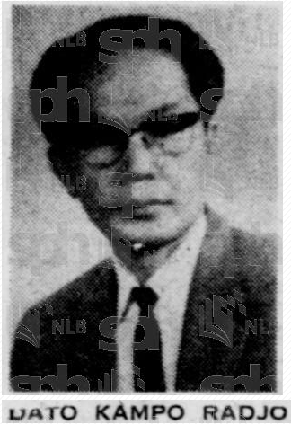Dato' Kampo Radjo (1964)
- 1965 (26 Januari): Ditahan dalam ISA kerana dituduh terlibat dalam pembentukan kerajaan buangan di Indonesia. Setelah ditahan, kediaman beliau diwartakan sebagai alamat rasmi Parti Perhimpunan Kebangsaan (|18 Februari 1965).
- 1967 (11 Januari): Pembebasan bersyarat dari tahanan ISA. Syarat-syarat pembebasan:-
  - Tidak boleh bertukar alamat tanpa kebenaran polis
  - Tidak boleh keluar antara jam 10 malam hingga 6 pagi
  - Tidak boleh keluar dari daerah Ulu Langat kecuali dengan kebenaran polis
  - Melapor diri kepada polis 2 kali sebulan
  - Tidak boleh mengambil bahagian dalam politik
  - Tidak boleh berpidato di hadapan umum
  - Jamin diri $500 dengan seorang penjamin.
- 1968 (31 Mei): |Dibebaskan dari sekatan kerajaan. Beliau kemudiannya menyertai Parti Rakyat Malaya.
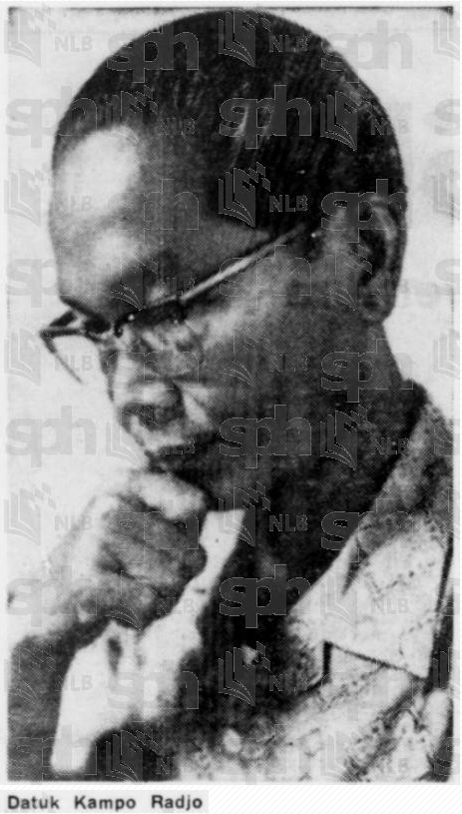Dato' Kampo Radjo (1968)
- 1969 (6 April - 12 Mei): |Menyertai pilihanraya Parlimen Melaka Tengah, mewakili Parti Rakyat. |Dikalahkan oleh calon Parti Perikatan, Tan Siew Sin.
- 1970 (12 Januari): |Dilantik sebagai salah seorang daripada 65 orang anggota Majlis Perundingan Negara oleh Majlis Gerakan Negara (MAGERAN) di bawah pimpinan Tun Abdul Razak, setelah pengisytiharan darurat berikutan Peristiwa 13 Mei 1969.
- 1970 (24 Januari): |Menarik balik lantikan ahli Majlis Perundingan Negara, selari dengan pendirian partinya (Parti Rakyat), berikutan penahanan 2 orang ahlinya oleh pihak kerajaan.
- 1970-1971: Pengusaha Ternakan Rakyat @ Jalan Ghazali, Sungei Kantan, Kajang (|1970-|1971).
- 1971 (13 April): |Naib Pengerusi Parti Rakyat (Ketika itu, Parti Sosialis Rakyat Malaya).
- 1985-1988: Presiden Parti Rakyat Malaysia.
- 1988 (11 Ogos): Meninggal dunia.
Pengakuan penting: Kami bukan ahli sejarah! Sila klik di sini untuk penjelasan lanjut.
Laman Utama | 1900-1909 | 1910-1919 | 1920-1929 | 1930-1939 | 1940-1949 | 1950-1959 | 1960-1969 | 1970-1979 | 1980-1989 | 1990-1999
Siri Cebisan Sejarah: | Bangi | Gambang | Hutan | Ipoh | Kajang | Kuala Lumpur | Kuantan | Pulau Pinang | Hubungi Kami
Selain petikan dan sumber yang dinyatakan, rencana ini telah diusahakan oleh TMK Pulasan, di bawah kelolaan Syahrul Sazli Shaharir <sazli@pulasan.my>. Pengakuan penting: Kami bukan ahli sejarah! Sila klik di sini untuk penjelasan lanjut.

